2009学年度第一学期期末测试高一物理试卷
（2010．1）
题号 | 一 | 二 | 三 | 四 | 五 | 总分
得分
考生注意：本卷考试时间90分钟，满分100分，共23题。第21、22、23题要求写出必要的解答过程，只有答案不得分。

一、选择题（本大题共9小题，每小题3分，共27分。每小题给出的四个答案中，只有一个是正确的。把正确答案选出来，并将正确答案前面的字母填写在括号内。填写在括号外的字母，不作为选出的答案。）
- 关于路程和位移，下列说法中正确的是（ ）。
（A）位移只与直线运动有关，路程只与曲线运动有关
（B）物体做直线运动时路程和位移的大小相等
（C）物体做方向不变的直线运动时，路程与位移方向相同
（D）物体做方向不变的直线运动时，位移的大小就等于路程

- 关于物理学史，下列说法中正确的是（ ）。
（A）牛顿力学与相对论一样适用于微观、高速世界
（B）伽利略通过理想实验得出结论：力是维持物体运动的原因
（C）爱因斯坦相对论的结论之一是：运动物体的质量变小
（D）牛顿继承了伽利略的研究成果；爱因斯坦的相对论包含了牛顿力学

- 下列所研究的物体（加点），可看作质点的是（ ）
（A）天文工作者研究地球的自转
（B）用GPS确定远洋海轮在大海中的位置
（C）教练员对游泳运动员的泳姿动作进行指导
（D）乒乓球运动员研究发出的旋转球

- 关于惯性，下列说法中正确的是（ ）。
（A）物体不受外力作用时才有惯性
（B）物体惯性的大小是由质量和速度共同决定的
（C）在远离地球的宇宙空间中的物体不存在惯性
（D）物体受到外力作用时，它的惯性表现在运动状态改变的难易程度上

- 关于放在水平桌面上的苹果，下列说法中正确的是（ ）。
（A）由于苹果发生微小的形变，苹果受到重力作用
（B）由于桌面发生微小的形变，苹果受到重力作用
（C）由于苹果发生微小的形变，桌面受到垂直桌面向下的弹力
（D）由于桌面发生微小的形变，桌面受到垂直桌面向下的弹力

- 在100 m直道赛跑中，一位学生跑完全程，在他所用时间的中间时刻6.25 s时的瞬时速度大小为7.8 m/s，到达终点时的瞬时速度大小为7.5 m/s。则全程的平均速度大小为（ ）。
（A）4.6 m/s （B）7.8 m/s （C）8 m/s （D）9.2 m/s

- 风筝在风力F、线的拉力T以及重力G的作用下，能够高高地悬停在蓝天上。风筝在空中的受力图可能正确的是（ ）。
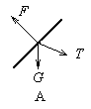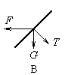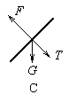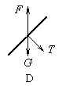

- 关于运动和力的关系，下列说法中正确的是（ ）。
（A）物体所受的合外力不为零时，其速度一定增大
（B）物体运动的速度越大，它受到的合外力越大
（C）物体受到的合外力越大，它的速度变化越快
（D）物体在某时刻的速度为零，此时刻它受到的合外力一定为零
B
C
A
G
- 如图所示，在穹形支架上，现将用一根不可伸长的光滑轻绳通过滑轮悬挂一个重力为G的重物。将轻绳的一端固定于支架上的A点，另一端从C点沿支架缓慢向B点靠近。则绳中拉力大小变化变化情况是（ ）。
（A）先不变后变大 （B）先不变后变小
（C）先变小后变大 （D）先变大后变小

二、填空题（本大题共6小题，每小题4分，共24分。）
- 在力学国际单位制中，选定长度、___________和___________这三个物理量的单位为基本单位。

- 物体惯性的大小取决于物体的_________，使物体产生加速度的原因是_________。

- 三个互成角度的共点力作用于某物体使其作匀速直线运动。若力F₁的大小为6 N，F₂的大小为10 N，则F₃的大小范围是______________，F₂与F₃的合力的大小是_________N。

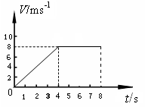
- 如图所示为某物体做直线运动的$v-t$图像。根据图像可知，物体在前4 s内的加速度大小为_________m/s²；在前8 s的时间物体的位移为_________m。

- 在高100 m的塔顶，某人每隔0.5 s由静止释放一个金属小球，不计空气阻力，重力加速度g取10 m/s²。则每个小球下落到地面的时间为_________s；空中最多有_________个小球同时在运动。

- 如图所示，将质量为m的两个完全相同的小球A和B，用细绳悬于小车顶部，车厢的前后壁光滑，悬绳恰好竖直且两球与小车前后壁接触，当小车由静止开始突然以$\frac{g}{2}$的加速度向右作匀加速运动。在此匀加速运动的过程中，两悬线中的拉力T_{A}大小为_________，T_{B}大小为_________。
A
B

三、作图题（本大题共2小题，每小题4分，共8分。）
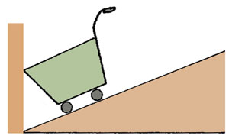
- 在右图中，小推车靠着光滑墙壁，请根据力的作用效果，用平行四边形定则画出小推车所受重力的两个分力。
G

- 如图（a）所示是一个做直线运动的物体的v-t图像。请在（b）中画出该物体运动的s-t位移图像。
（a）
-4
t/s
4
2
-2
v/m·s⁻¹
0
5 10
15
25
20
s/m
0
5 10
15 20
25
t/s
（b）
10
20
-20
-10

四、实验题：（本大题共3小题，共13分。）
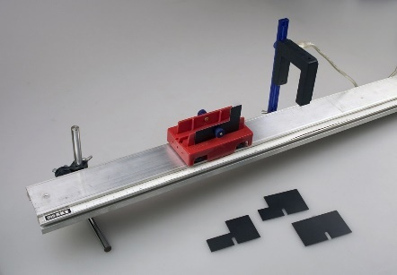
- （4分）在“用DIS测变速直线运动的瞬时速度”实验中，实验装置如图所示。若小车上固定的挡光片宽度为2 cm，数据采集器记录下的挡光片通过光电门的时间为0.008 s，则小车通过光电门的瞬时速度为_______m/s。该实验装置中，若需提高实验的精度，可采用______（选填“增大”或“减小”）挡光片宽度的方法。
光电门
传感器
轨道
挡光片

- （3分）在“研究共点力的合成”的实验中，先在图板上固定一张白纸，将橡皮条一端固定在纸边，将带两个绳套的另一端放在纸面上，测力计可以拉住绳套时橡皮条伸长。以下操作正确的是（ ）。
（A）当用一个弹簧测力计拉橡皮条时，只需记录弹簧测力计拉力的大小
（B）在实验中，弹簧测力计必须保持与木板平行，读数时视线要正对弹簧测力计的刻度
（C）在实验中，先将其中一个弹簧测力计沿某一方向拉到最大量程，然后只需调节另一弹簧测力计的拉力大小和方向，把橡皮条节点拉到记下的位置O点
（D）若橡皮条节点拉到记下的位置O点时，两弹簧测力计之间的夹角应保持90°不变，以便于计算合力的大小

- （6分）在“用DIS研究加速度与力的关系、加速度与质量的关系”实验中：
（1）先保持小车质量不变，改变小车所受的作用力，测得5组数据如下表所示，请在图中画出实验数据对应的数据点，然后作出a-F的关系图线；
2.0
1.0
F/N

0
2
1.5
a/m·s⁻²

0.5
1
3
4
5
组别 | 1 | 2 | 3 | 4 | 5
F/N | 0 | 1.1 | 2.2 | 3.3 | 4.4
a/m·s⁻² | 0 | 0.5 | 1.0 | 1.5 | 2.0
（2）由所作图线可以得到结论：在质量一定的情况下，加速度a与作用力F成_____比；该图线的斜率的物理含义为________________________________________。
（3）当研究加速度与质量的关系时，应保持______不变，改变小车的质量来进行实验。

五、计算题（28分）（要求写出必要的文字说明、方程式和重要的演算步骤。有关物理量的计算问题，答案中必须明确写出数值和单位。）
- （8分）一个物体从静止开始作匀加速直线运动，4 s内通过的位移是32 m，求：
（1）物体在前2 s内的平均速度；
（2）物体通过这段位移的一半时，它的速度大小；
（3）物体通过这段位移的一半时，它所需的时间。
A
B
C
60°
30°
- （10分）如图所示，用轻质细绳AC和BC吊起一重物，绳AC与竖直方向的夹角为60°，绳BC与竖直方向之间的夹角为30°。求：
（1）当物体重为100 N时，绳AC和BC中的拉力大小；
（2）若两绳能承受的最大拉力为120 N，欲使两绳都 不断，被吊起物体的重力不应超过多少N？
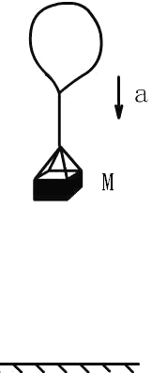
- （10分）空中有一气球，气球及物品的总质量为M，以大小为a的加速度竖直加速下落。若从气球中抛掉质量为m的物品后，气球恰能以大小为a的加速度竖直加速上升。重力加速度为g，不计气球运动中所受的空气阻力。求：
（1）气球受到的浮力大小；
（2）气球总质量M与所抛物品质量m之比。

2009学年度第一学期期末高一物理参考答案

一、选择题（本大题共9小题，每小题3分，共27分。）
1 | 2 | 3 | 4 | 5 | 6 | 7 | 8 | 9
D | D | B | D | C | C | A | C | B

二、填空题（本大题共6小题，每小题4分，共24分。）
10．质量，时间 11．质量，力 12．4 N≤F₃≤16 N，6
13．2，48 14．2$\sqrt{5}$≈4.47，9 15．mg，$\frac{\sqrt{5}}{2}$mg

三、作图题（每小题4分，共8分。作图要求规范、整洁。）
16．（共4分） | 17．（共4分）
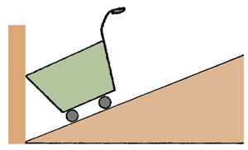  G₂  G₁  G | s/m  0  5 10  15 20  25  t/s  10  20  -20  -10
平行四边形（含虚线）、N₁ 、N₂各1分 | 纵坐标（1分，合理即可）三条线段各1分

四、实验题：（3小题，共13分。）
18．2.5；减小（各2分）
19．B（3分）
20．（6分）（1）如图（2分）
2.0
1.0
F/N

0
2
1.5
a/m·s⁻²

0.5
1
3
4
5
（2）正；小车质量的倒数（或1/m）（2分）
（3）小车受到的作用力（2分）

五、计算题（28分）（要求写出必要的文字说明、方程式和重要的演算步骤。有关物理量的计算问题，答案中必须明确写出数值和单位。）
21．（8分）（1）由$s=\frac{1}{2}at^{2}$ 得物体加速度$a=\frac{2s}{t^{2}}=\frac{2×32}{4^{2}}=4$ m/s² （2分）
前2s内的位移$s_{1}=\frac{1}{2}at_{1}^{2}=\frac{1}{2}×4×2^{2}=8$m （2分）
平均速度$\overline{v}=\frac{s_{1}}{t_{1}}=\frac{8}{2}$=4 m/s （1分）
（2）通过一半位移时的速度大小v₂=$\sqrt{2as}=\sqrt{2×4×16}$=11.3 m/s （1分）
（3）通过一半位移所需时间t₂=$\sqrt{\frac{2s}{a}}=\sqrt{\frac{2×16}{4}}$ =2$\sqrt{2}$s≈2.83 s （2分）

22．（10分）（1）物体受力如图所示，根据共点力平衡条件
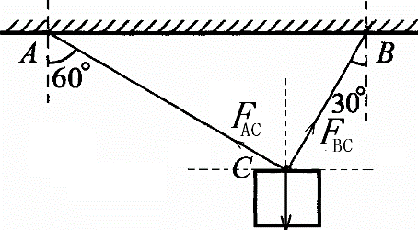
水平方向：$F_{AC}\cos{3}0^{0}-F_{BC}\cos{6}0^{0}=0$ （1分）
竖直方向：$F_{AC}\sin{3}0^{0}+F_{BC}\sin{6}0^{0}-100=0$（1分）
解得$F_{AC}=50$N （1分）
$F_{BC}=50\sqrt{3}=86.6$N （1分）
由牛顿第三定律，物体对绳子的拉力大小$F_{AC}^{'}=F_{AC}=50$N （1分）
$F_{BC}^{'}=F_{BC}=50\sqrt{3}=86.6$N （1分）
F_{AC}＝Gsin30°＝100×0.5 N＝50 N （2分）
F_{BC}＝Gcos30°＝100×$\frac{\sqrt{3}}{2}$ N＝50$\sqrt{3}$N （2分）
（2）由（1）可知，BC绳所受拉力较大，所以，欲使两绳都不断，BC绳的拉力首先达到120N；即F_{BC}＝120N （2分）
G＝$\frac{FBC}{cos30°}$＝$\frac{\sqrt{3}}{2}$N＝80$\sqrt{3}$N （2分）
由水平方向：$F_{AC}\cos{3}0^{0}-F_{BC}\cos{6}0^{0}=0$
得$F_{AC}=\frac{\sqrt{3}}{3}T_{BC}=40\sqrt{3}$N （1分）
由竖直方向：$F_{AC}\sin{3}0^{0}+F_{BC}\sin{6}0^{0}-G_{m}=0$
$G_{m}=F_{AC}\sin{3}0^{0}+F_{BC}\sin{6}0^{0}=40\sqrt{3}×\frac{1}{2}+120×\frac{\sqrt{3}}{2}=80\sqrt{3}N≈138.6$N （2分）

23．（10分）（1）设气球受到浮力大小为F，加速下落时：
由牛顿第二定律：Mg－F＝Ma （2分）
所以浮力F＝M（g－a） （2分）
（2）当加速上升时有：F－（M－m）g＝（M－m）a （2分）
M（g－a）－（M－m）g＝（M－m）a （2分）
所以得：$\frac{M}{m}$＝$\frac{g＋a}{2a}$ （2分）

